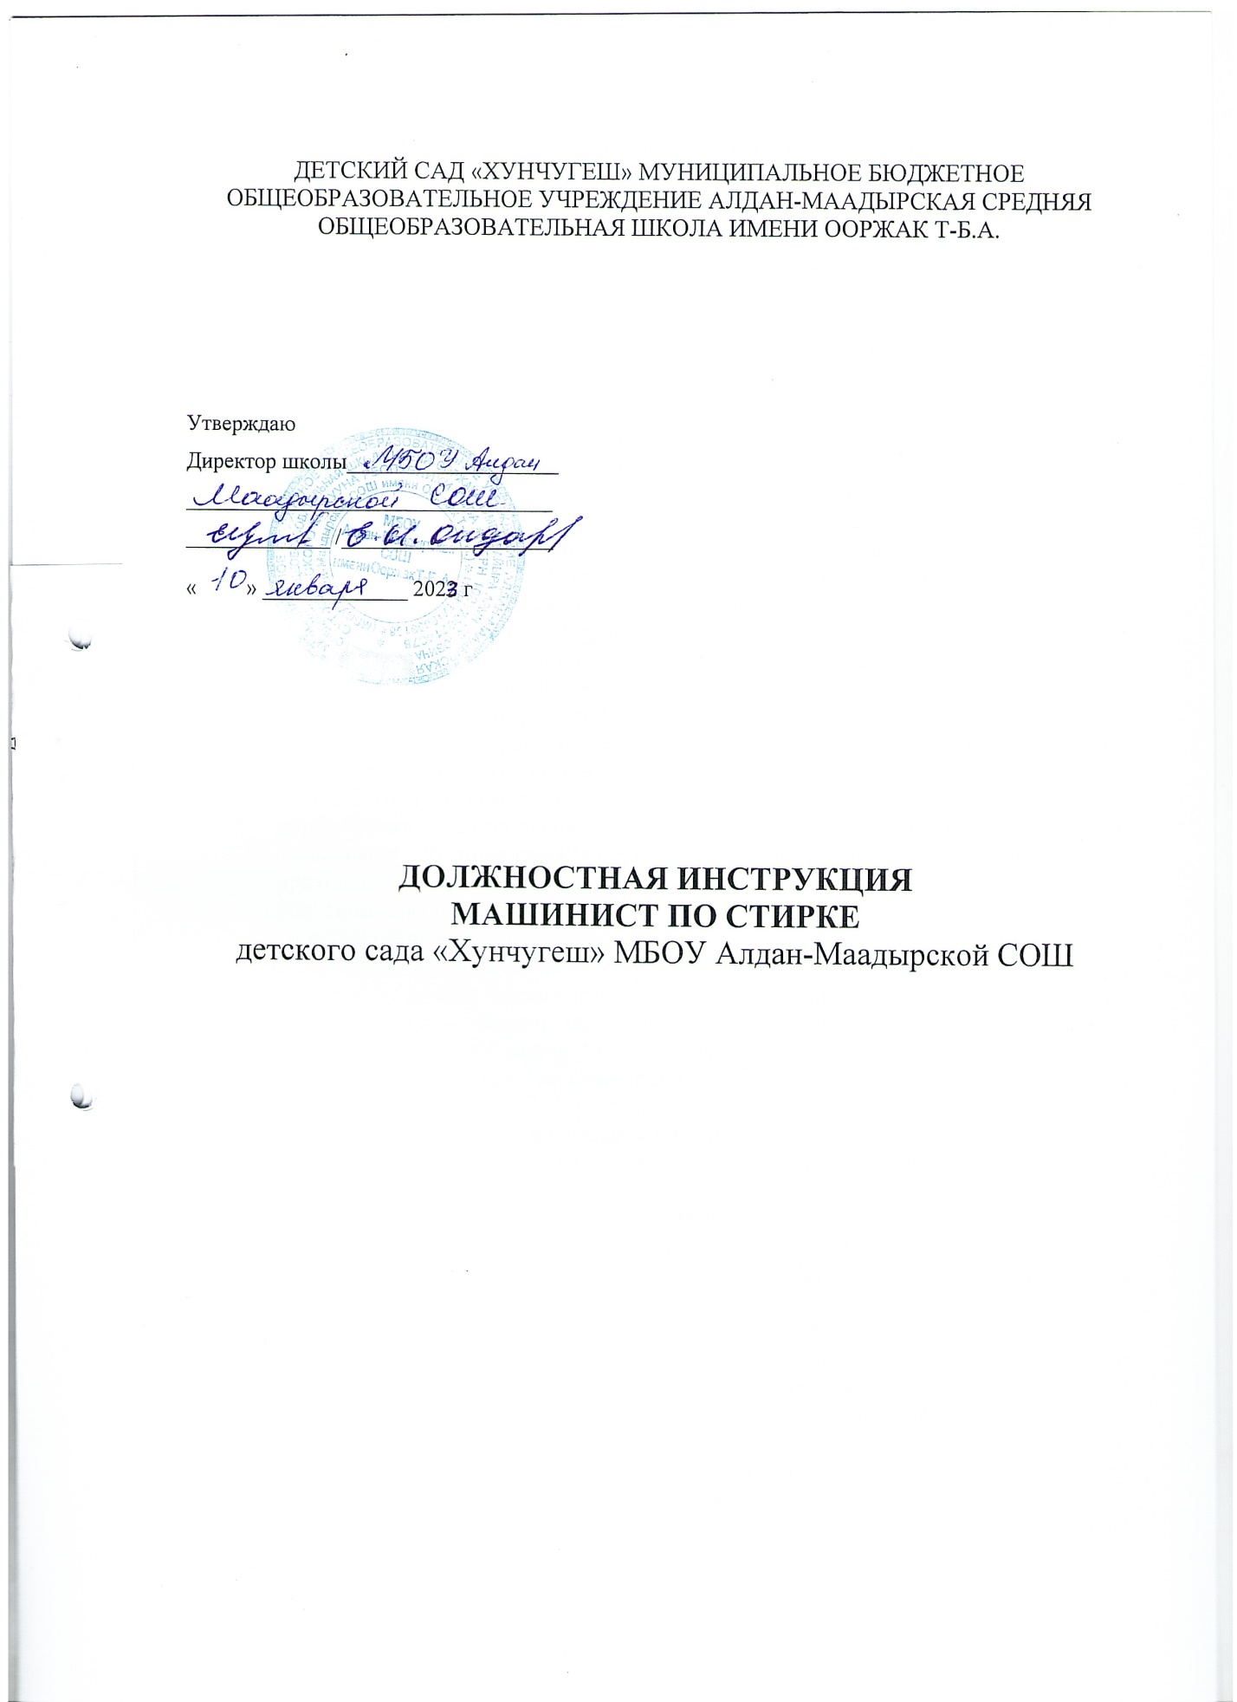

Должностная инструкция машинист по стирке

________________________________________________________________________
1. Общие положения

1.1. Настоящая должностная инструкция разработана на основе Тарифно-квалификационных характеристик по общеотраслевым профессиям рабочих, утвержденных Постановлением Министерства Труда Российской Федерации от 10 ноября 1992 года № 31 с изменениями от 24 ноября 2008 года, с учетом Постановления Главного государственного санитарного врача России от 28.09.2020г №28 «Об утверждении СП 2.4.3648-20 «Санитарно-эпидемиологические требования к организациям воспитания и обучения, отдыха и оздоровления детей и молодежи»; а также в соответствии с Уставом дошкольного образовательного учреждения, Трудовым кодексом Российской Федерации и другими нормативными актами, регулирующими трудовые отношения между работником и работодателем.
1.2. Данная инструкция определяет трудовые функции кастелянши, её должностные обязанности, а также права, ответственность и взаимоотношения по должности в коллективе дошкольного образовательного учреждения.
1.3. На должность кастелянши в ДОУ принимается лицо:
- без предъявления требований к образованию и стажу работы;
- соответствующее требованиям, касающимся прохождения предварительного (при поступлении на работу) и периодических медицинских осмотров, внеочередных медицинских осмотров по направлению работодателя, профессиональной гигиенической подготовки и аттестации (при приеме на работу и далее не реже 1 раза в 2 года), вакцинации, а также имеющее личную медицинскую книжку с результатами медицинских обследований и лабораторных исследований, сведениями о прививках, перенесенных инфекционных заболеваниях, о прохождении профессиональной гигиенической подготовки и аттестации с допуском к работе;
- не имеющее ограничений на занятие трудовой деятельностью в сфере образования, изложенных в статье 351.1 «Ограничения на занятие трудовой деятельностью в сфере образования, воспитания, развития несовершеннолетних, организации их отдыха и оздоровления, медицинского обеспечения, социальной защиты и социального обслуживания, в сфере детско-юношеского спорта, культуры и искусства с участием несовершеннолетних» Трудового кодекса Российской Федерации.
1.4. Кастелянша назначается и освобождается от должности приказом заведующего ДОУ в порядке, установленном Трудовым кодексом Российской Федерации и трудовым договором с работником.
1.5. Непосредственным руководителем кастелянши является заместитель заведующего по административно-хозяйственной работе (завхоз). Выполняет указания медицинского работника детского сада по вопросам соблюдения санитарно-эпидемиологического режима.
1.6. На время отпуска и временной нетрудоспособности кастелянши её обязанности могут быть возложены на иного работника детского сада с согласия этого работника. Временное исполнение обязанностей в данных случаях осуществляется согласно приказу заведующего, изданного с соблюдением Трудового кодекса Российской Федерации.
1.7. В своей деятельности кастелянша руководствуется Конституцией Российской Федерации, административным, трудовым и хозяйственным законодательством Российской Федерации, трудовым договором между работником и руководителем, Уставом, Правилами внутреннего трудового распорядка, приказами заведующего детским садом, а также:
- СанПиН 1.2.3685-21 «Гигиенические нормативы и требования к обеспечению безопасности и (или) безвредности для человека факторов среды обитания»;
- СП 2.4.3648-20 «Санитарно-эпидемиологические требования к организациям воспитания и обучения, отдыха и оздоровления детей и молодежи»;
- правилами и нормами охраны труда, пожарной и электробезопасности, производственной санитарии;
- инструкцией по охране труда для кастелянши;
- должностной инструкцией кастелянши детского сада.
1.8. Кастелянша детского сада должна знать:
- порядок получения, выдачи, хранения и списания вследствие износа специальной и санитарной одежды, постельного белья, полотенец и др.;
- санитарно-эпидемиологические требования и сроки носки спецодежды, сроки смены постельного былья, полотенец и другого мягкого инвентаря и правила метки (маркировки);
- порядок ведения установленной документации учета и списания;
- санитарные правила содержания мягкого инвентаря;
- правила безопасной эксплуатации утюга и швейной машинки,
- правила личной гигиены;
- правила выдачи белья и спецодежды;
- требования к качественной и рациональной организации труда на рабочем месте;
- правила по охране труда, производственной санитарии и пожарной безопасности;
- правила использования первичных средств пожаротушения;
- приемы и способы оказания первой помощи пострадавшим;
- инструкции по охране труда при работе с бытовыми электроприборами.
1.9. Кастелянша должна соблюдать правила личной гигиены и гигиены труда, пройти обучение требованиям охраны труда, оказанию первой помощи пострадавшим, пройти вводный инструктаж и первичный инструктаж по охране труда на рабочем месте.
1.10. Кастелянша должна соблюдать Конвенцию ООН о правах ребенка, знать порядок действий при возникновении пожара или иной чрезвычайной ситуации и эвакуации в дошкольном образовательном учреждении.

2. Функции
Основными функциями кастелянши в детского сада являются:
2.1. Сортировка, содержание и сохранность постельного белья, полотенец и другого мягкого инвентаря и специальной одежды.
2.2. Своевременное обеспечение бельем и спецодеждой.
2.3. Контроль выполнения сотрудниками правил эксплуатации выданного имущества.
2.4. Ведение учета хранящегося в кладовой чистого белья и выданного сотрудникам детского сада постельного белья и иного мягкого инвентаря и спецодежды.

3. Должностные обязанности
Кастелянша ДОУ выполняет следующие должностные обязанности:
3.1. Является на работу строго согласно утвержденному графику работы, находится на рабочем месте в спецодежде.
3.2. Ведет учет белья и других предметов мягкого инвентаря в детском саду.
3.3. Организует по мере загрязнения и в соответствии с установленным в детского сада графиком (не реже 1 раза в неделю) смену постельного детского белья, полотенец.
3.4. Осуществляет еженедельно замену комплектов СИЗ сотрудников.
3.5. Получает, проверяет и сортирует бывшее в употреблении постельное белье, скатерти и портьеры, шторы, иной мягкий инвентарь и спецодежду, складывает в мешки и сдает в прачечную.
3.6. После стирки проводит мелкий ремонт спецодежды, постельного белья и иного мягкого инвентаря.
3.7. Выполняет глажку постельного белья и полотенец, рабочей одежды персонала ДОУ.
3.8. Осуществляет маркировку мягкого инвентаря и спецодежды.
3.9. Сортирует и размещает чистый и проглаженный мягкий инвентарь и спецодежду в кладовой чистого белья (в специальном месте в закрытых стеллажах или шкафах) для хранения.
3.10. Выдает чистое постельное белье, полотенца и иной мягкий инвентарь, специальную одежду сотрудникам детского сада. При выдаче исключает пересечение чистого белья с грязным.
3.11. Осуществляет контроль проветривания постельных принадлежностей (матрацы, подушки) непосредственно в спальнях во время каждой генеральной уборки, а также на специально отведенных для этого площадках хозяйственной зоны.
3.12. Осуществляет контроль правильного использования спецодежды, мягкого инвентаря.
3.13. Участвует в организации химической чистки или дезинфекционной обработке один раз в год постельных принадлежностей.
3.14. Участвует в пошиве необходимых для детского сада праздничных костюмов, подгоняет по размеру спецодежду сотрудников.
3.15. Принимает участие в составлении актов на списание, пришедшей в негодность специальной одежды, белья и других предметов мягкого инвентаря.
3.16. Оформляет и ведет установленную документацию, журнал учета белья.
3.17. Участвует в инвентаризации.
3.18. Соблюдает требования охраны труда при эксплуатации бытовых электроприборов (утюг, швейная машинка) и иного оборудования, санитарно-гигиенические нормы содержания вверенного имущества.
3.19. Поддерживает надлежащий порядок на своем рабочем месте, бережно и аккуратно использует вверенное имущество. https://ohrana-tryda.com/node/4528
3.20. Использует в работе костюм для защиты от общих производственных загрязнений и механических воздействий или халат и брюки для защиты от общих производственных загрязнений и механических воздействий, соблюдает требования по носке спецодежды.
3.21. Качественно выполняет возложенные обязанности, соблюдает трудовую дисциплину и Правила внутреннего трудового распорядка, требования охраны труда, пожарной безопасности и электробезопасности, санитарно-гигиенические нормы на рабочем месте в детском саду.
3.22. Соблюдает культуру и этику общения с сотрудниками и коллегами по работе, воспитанниками и родителями дошкольного образовательного учреждения.
3.23. Выполняет законные поручения и указания заместителя заведующего по административно-хозяйственной работе (завхоза).
3.24. Проходит обязательное ежегодное медицинское обследование в сроки, установленные приказом заведующего дошкольным образовательным учреждением.
3.25. Постоянно улучшает свои знания, повышает профессиональное мастерство с помощью теоретической подготовки и практической деятельности в дошкольном образовательном учреждении.

4. Права
Кастелянша имеет право в пределах своей компетенции:
4.1. На рабочее место, которое соответствует требованиям и нормам охраны труда и пожарной безопасности.
4.2. На бесплатное получение спецодежды в соответствии с установленными нормами.
4.3. Вносить предложения по улучшению работы, связанной с предусмотренными данной инструкцией обязанностями, по созданию условий, необходимых для выполнения профессиональных обязанностей, а также предложения по улучшению организации обеспечения и содержания мягкого инвентаря в дошкольном образовательном учреждении
4.4. Знакомиться с проектами решений заведующего ДОУ, касающихся выполняемых трудовых функций, с документами, определяющими права и обязанности кастелянши, критериями оценки качества исполнения своих должностных обязанностей, а также с документами, необходимыми для исполнения своих должностных обязанностей.
4.5. На ознакомление с имеющимися отзывами о своей работе, жалобами и иными документами, отражающими оценку труда кастелянши, предоставлять по ним пояснения.
4.6. На моральное и материальное поощрение, а также на защиту собственных интересов и интересов работников дошкольного образовательного учреждения.
4.7. Участвовать в работе органов самоуправления, в работе общего собрания работников дошкольного образовательного учреждения, в обсуждении вопросов, касающихся исполняемых кастеляншей должностных обязанностей.
4.8. На защиту профессиональной чести и достоинства, неразглашение дисциплинарного (служебного) расследования, исключая случаи, предусмотренные законом. На защиту своих профессиональных интересов самостоятельно или через законного представителя, в том числе адвоката, в случае дисциплинарного или служебного расследования, связанного с несоблюдением норм профессиональной этики.
4.9. Кастелянша имеет права, предусмотренные Трудовым кодексом Российской Федерации, Уставом, Коллективным договором, Правилами внутреннего трудового распорядка и другими локальными актами дошкольного образовательного учреждения, а также право на социальные гарантии.

5. Ответственность
5.1. Кастелянша дошкольного образовательного учреждения несет ответственность:
- за недобросовестное ведение учета мягкого инвентаря и спецодежды;
- за нарушение сроков выдачи чистого мягкого инвентаря и спецодежды;
- за неоказание первой помощи пострадавшему, не своевременное извещение или скрытие от администрации несчастного случая;
- за нарушение порядка действий в случае возникновения чрезвычайной ситуации и эвакуации в дошкольном образовательном учреждении.
5.2. За неисполнение или ненадлежащее исполнение без уважительных причин должностной инструкции, Устава и Правил внутреннего трудового распорядка, законных приказов и распоряжений заведующего и иных локальных нормативных актов кастелянша несет дисциплинарную ответственность в порядке, определенном трудовым законодательством Российской Федерации. За грубое нарушение трудовых обязанностей в качестве дисциплинарного наказания может быть применено увольнение.
5.3. За применение, в том числе однократное, методов воспитания, связанных с физическим и (или) психическим насилием над личностью воспитанника, а также совершение иного аморального поступка кастелянша может быть освобождена от занимаемой должности в соответствии с Трудовым Кодексом Российской Федерации. Увольнение за данный поступок не является мерой дисциплинарной ответственности.
5.4. За умышленное причинение дошкольному образовательному учреждению или участникам образовательных отношений ущерба в связи с исполнением (неисполнением) своих должностных обязанностей, кастелянша несет материальную ответственность в порядке и пределах, установленных трудовым и (или) гражданским законодательством Российской Федерации.
5.5. За невыполнение требований охраны труда, несоблюдения правил пожарной безопасности, санитарно-гигиенических правил и норм кастелянша детского сада несет ответственность в пределах определенных административным законодательством Российской Федерации.
5.6. За правонарушения, совершенные в процессе осуществления своей профессиональной деятельности кастелянша несет ответственность в пределах, определенных административным, уголовным и гражданским законодательством Российской Федерации.

6. Взаимоотношения. Связи по должности
6.1. Кастелянша в детского сада работает в режиме нормированного рабочего дня по графику, составленному, исходя из 40-часовой рабочей недели, утвержденному заведующим по представлению заместителя заведующего по административно-хозяйственной работе (завхозом).
6.2. Получает от заведующего дошкольным образовательным учреждением и его заместителей информацию нормативно-правового и организационного характера, знакомится под расписку соответствующими документами.
6.3. Проходит инструктажи по охране труда и пожарной безопасности под руководством заместителя заведующего по административно-хозяйственной работе.
6.4. Систематически обменивается информацией по вопросам, входящим в свою компетенцию, с работниками детского сада.
6.5. Ставит в известность заместителя заведующего по административно-хозяйственной работе (завхоза) о недостатках в обеспечении условий глажки и сбережения чистого мягкого инвентаря и спецодежды, в организации условий работы кастелянши, соответствии рабочего места нормам охраны труда и пожарной безопасности. Вносит свои предложения по устранению недостатков, по оптимизации работы.
6.6. Информирует непосредственного руководителя о каждом известном несчастном случае, об аварийных ситуациях в работе систем электроснабжения и теплоснабжения, водоснабжения и водоотведения.

7. Заключительные положения
7.1. Ознакомление работника с настоящей инструкцией осуществляется при приеме на работу (до подписания трудового договора).
7.2. Один экземпляр должностной инструкции находится у работодателя, второй – у сотрудника.
7.3. Факт ознакомления работника с настоящей инструкцией подтверждается подписью в экземпляре инструкции, хранящемся у заведующего, а также в журнале ознакомления с должностными инструкциями.

Должностную инструкцию разработал: _____________ /_______________________/

С должностной инструкцией ознакомлен (а), один экземпляр получил (а)

«____»__________202__г. __________ /________________/



